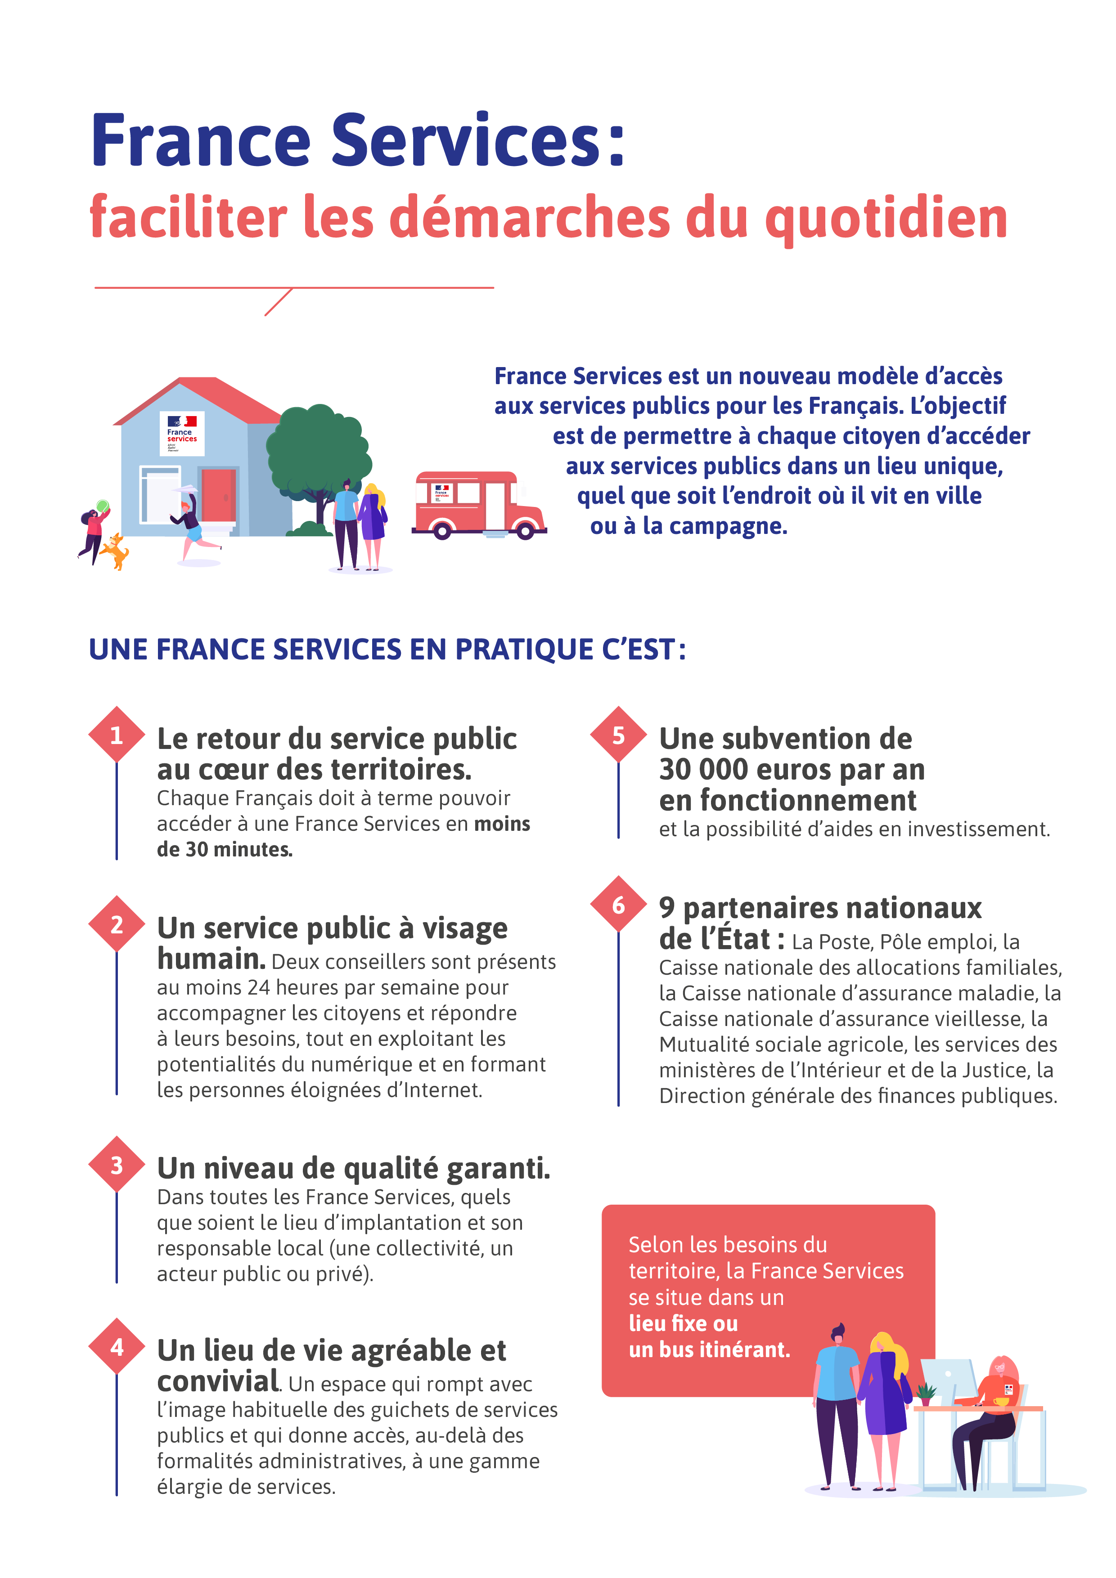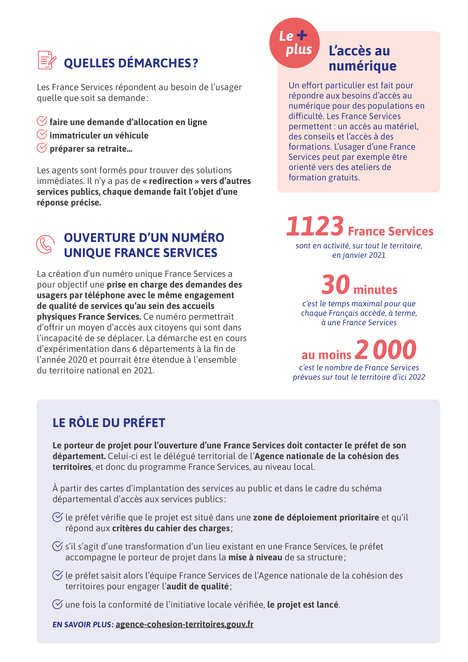

Logo de
la préfecture

Mettre ici l’adresse, les coordonnées et les horaires de ou des Frances Services de votre département.

